**Група БС-03**

**Затуловський Георгій Андрійович**

**БЛОК ЗАДАЧ № 2**

**Задача 1.**

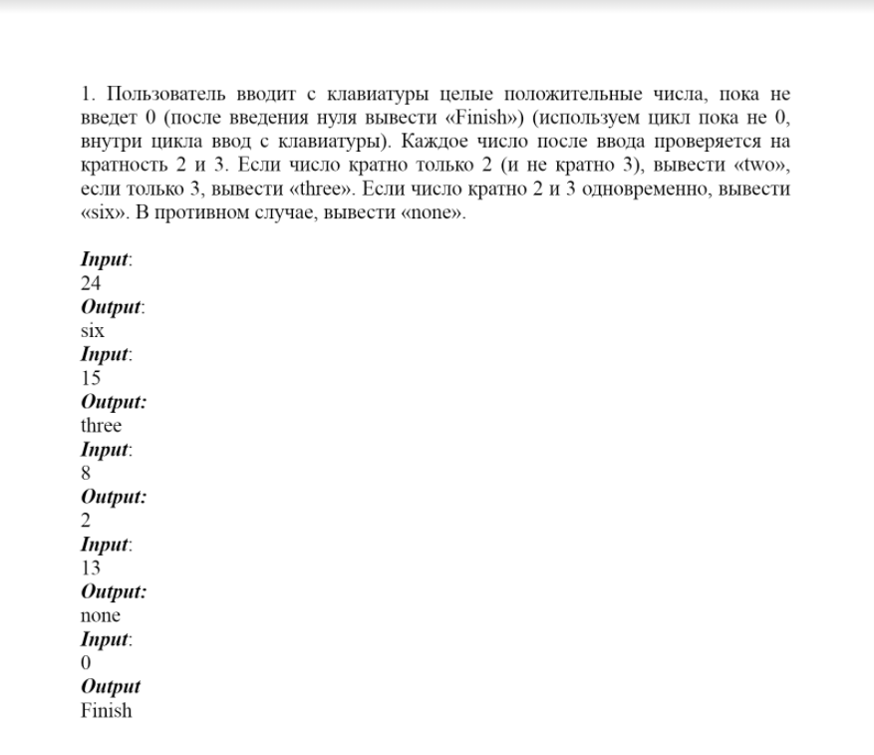

**Лістинг програми**

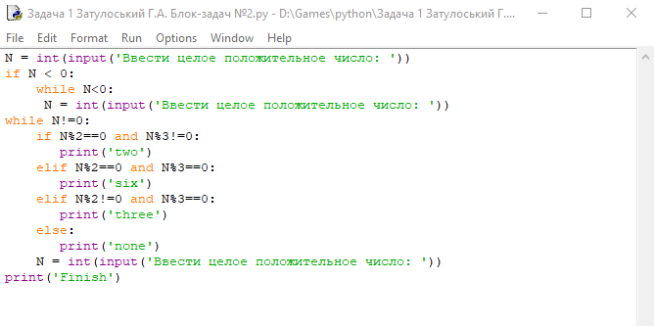

**Результати**

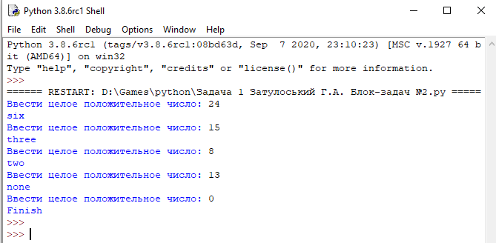

**Задача 2.**

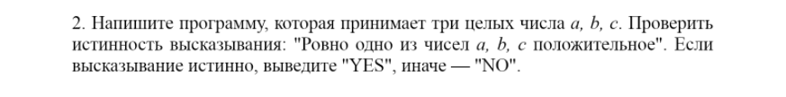

**Лістинг програми**

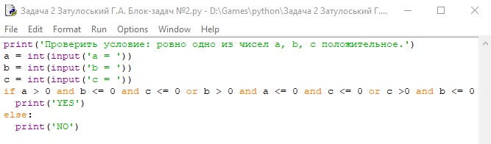

**Результати**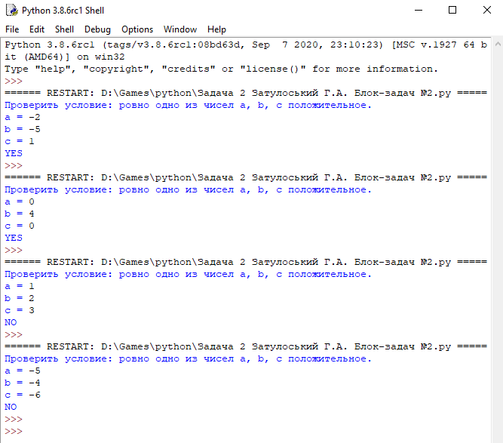

**Задача 3.**

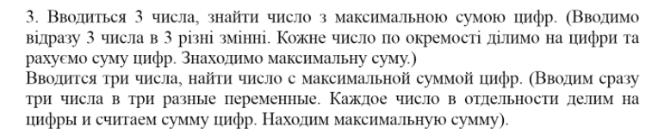

**Лістинг програми**

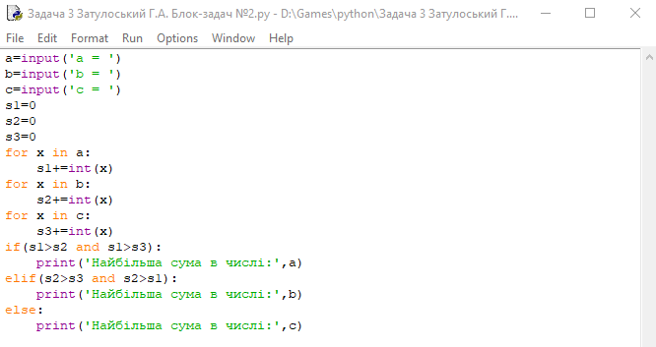

**Результати**

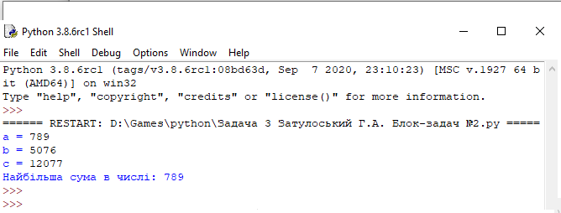

**Задача 4.**

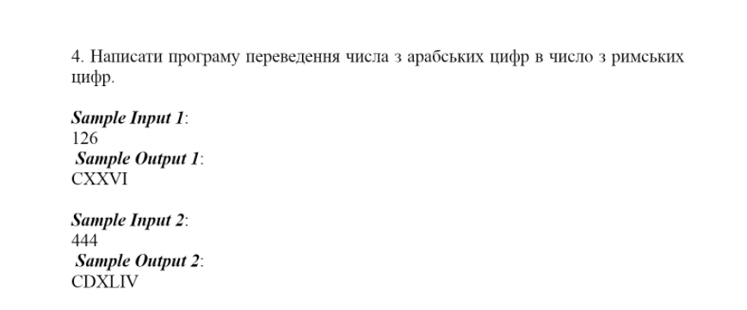

**Лістинг програми**

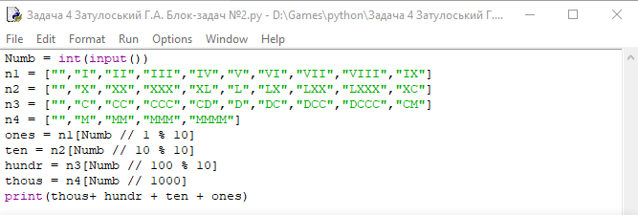

**Результати**

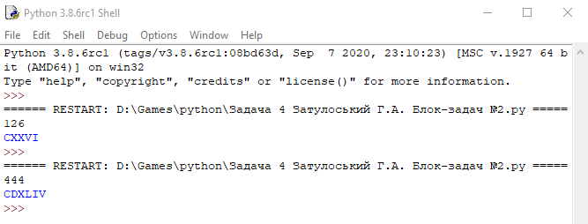

**Задача 5.**

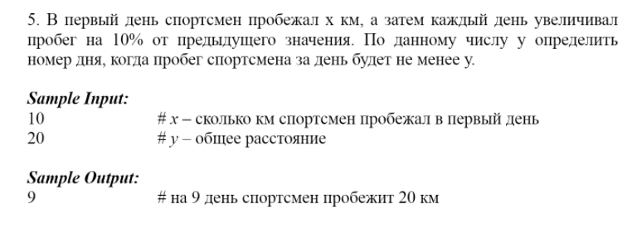

**Лістинг програми**

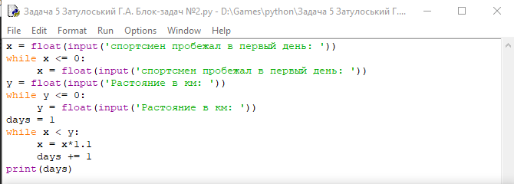

**Результати**

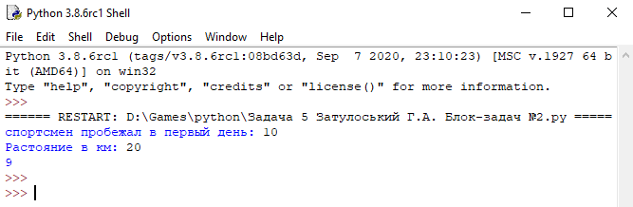

**Задача 6.**

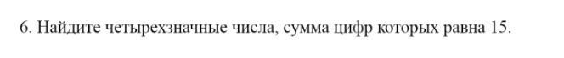

**Лістинг програми**

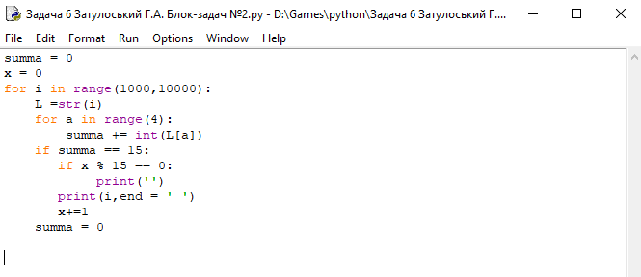

**Результати**

